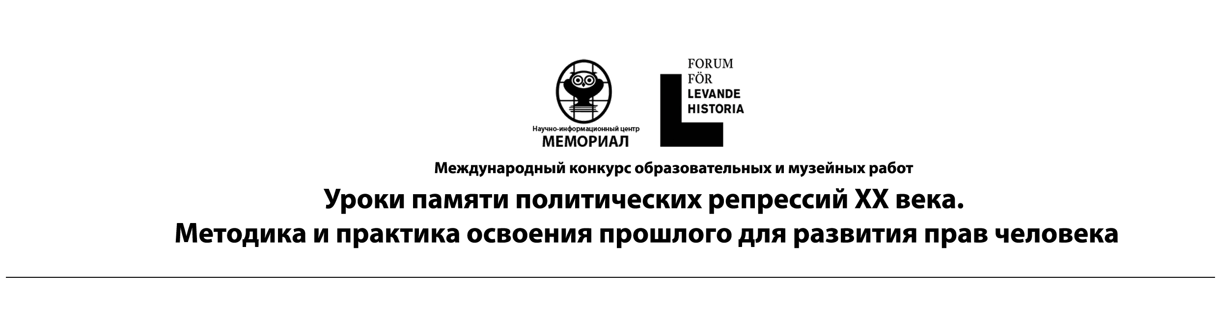
НИЦ «Мемориал» (Санкт-Петербург) и Living History Forum – LHF (Стокгольм) при поддержке Swedish International Development Cooperation Agency – SIDA (Стокгольм) приглашают преподавателей школ, краеведческих клубов, музейных специалистов к участию в конкурсе «Уроки памяти политических репрессий в России ХХ века. Методика и практика освоения прошлого для развития прав человека».

Цель конкурса - поиск форм, средств и методов сохранения и ретрансляции исторической памяти, как одного из условий осознания общечеловеческих ценностей и необходимости развития прав человека; поиск и представление образовательных методов, для которых использование инструментов исторической памяти является базовым.

Номинации конкурса:
- Экспозиционно-выставочные проекты.
- Тематические музейные экспозиции.
- Временные выставки.
- Музейно-педагогические программы, связанные с тематическими экспозициями и выставками.
- Экскурсионно-экспедиционные проекты.
- Методические разработки экскурсий и экскурсионных программ.
- Формы представления результатов экспедиционной деятельности.
- Культурные акции, ориентированные на работу с «памятью места».
- Социокультурные проекты
- Различные формы работы со старшим поколением, сохраняющим историческую память о событиях ХХ века (клубы, гостиные, встречи и т.д.).
- Акции памяти.
- Просветительские проекты, направленные на актуализацию исторической памяти в локальной среде и локальном сообществе.
- Арт-проекты.
- Виртуальные выставки.
- Комплексные (фото-, видео, аудио) тематические композиции.
- Проекты в жанре «фотоисторий».
- Различные формы, связанные с трансляцией «устной истории» нарративной (повествовательной) памяти: «театры» и студии рассказчиков; самодеятельные театральные постановки на основе устной истории; опыты наследования и освоения искусства рассказывания.
- Литературно-музыкальные композиции.
- Проекты в сфере изобразительного искусства, видеоарта, художественной фотографии.

Срок приема работ
с 28 марта 2013 года по 1 октября 2013 года. Работы принимаются в электронном виде на адрес konkurs@memorial-nic.org

Подведение итогов
Итоги рассмотрения работ будут подведены не позднее 11 ноября 2013 года. Результаты будут опубликованы на сайте memorial-nic.org.
В каждой номинации будут выбраны три победителя, которые будут приглашены в Санкт-Петербург для участия в церемонии награждения. Победители, занявшие в каждой номинации первое место, в качестве приза поездку в Швецию с культурно-образовательной программой за счет принимающей стороны.
Все лучшие работы, отобранные экспертным советом будут опубликованы.
Контакты организаторов:
Электронный адрес: konkurs@memorial-nic.org
Телефон: (812) 572-23-11, (812) 575-58-61
Сайт: http://memorial-nic.org/index.php/projects/project-3/konkurs.html

